ДО «Фантазёры»
Руководитель – Григорьева А.Н.

Мастер – класс «Ёжик» из солёного теста.

Цель: Ознакомление с изготовлением изделия из солёного теста.
Задачи:
Обучающие: создать представление о технике работы с солёным тестом, познакомить с этапами работы над выполнением изделия.
Развивающие: развитие творческих возможностей детей.
Воспитательные: вызывать положительные эмоции у ребенка к изобразительной деятельности и ее результатам.
Оборудование: соль, мука, вода, клей пва, прозрачный маникюрный, краски (пищевые красители).
Данная работа рассчитана на 2 урока для 1 и второй группы.

Ход занятия

Как приготовить солёное тесто?
Вам понадобится: стакан пшеничной муки, стакан экстра соли, пол стакана холодной воды, миска.
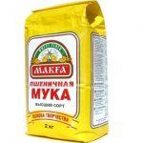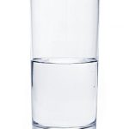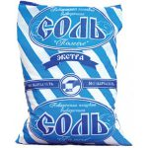

Рецепт
- Возьмите миску.
- Высыпьте стакан муки.
- Добавьте стакан экстра соли.
- Залейте холодной водой.
- Вымешайте тесто.
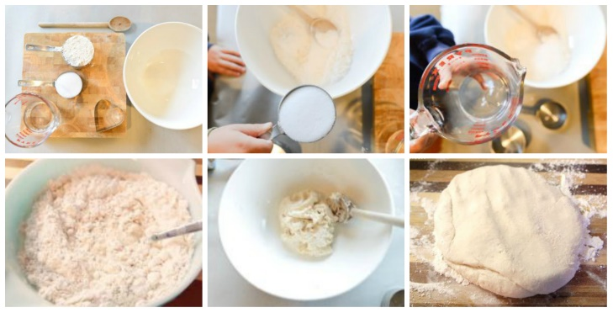

Готовое солёное тесто не должно липнуть к рукам или рассыпаться. Оно должно быть крутым и удобным для лепки. Рекомендую к просмотру видео мастер-класс!
https://youtu.be/nwwvzLUU9GY

Как сушить солёное тесто?

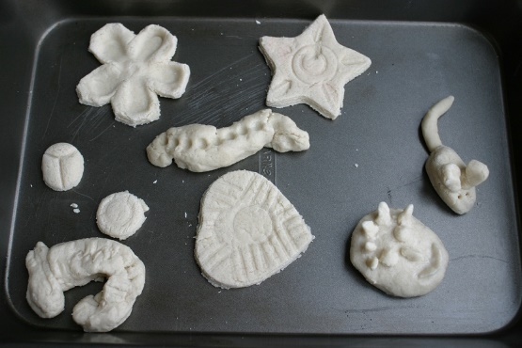
Есть два самых распространённых способа сушки солёного теста. Первый способ: готовая поделка высохнет сама. Главное чтобы на неё не попадали прямые солнечные лучи, иначе – она потрескается. Поделку можно положить на ровную поверхность и подождать несколько дней. Второй способ: готовая поделка сушиться в духовке от 3 до 6 часов (в зависимости от размера поделки). Сушка происходит подходами с перерывами. Один подход составляет 1-2 часа. Для быстрой сушки за один подход установите 75-100 градусов в духовом шкафу, и тогда, поделка высохнет за час. При температуре 120 градусов поделка высохнет за 30 минут, но лучше сушить естественным способом.

Как красить солёное тесто?

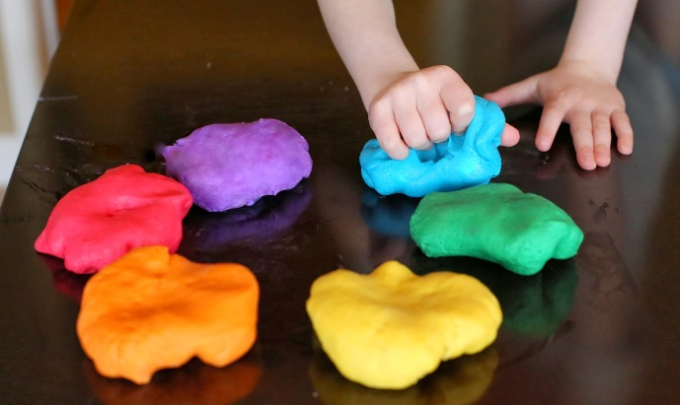
Есть два самых распространённых способа окраски солёного теста. Первый способ: готовую поделку после сушки раскрашивают акриловыми красками либо гуашью, используя кисточку. Второй способ: пищевые красители разводят в воде, затем добавляют во время приготовления теста. Когда поделка полностью окрашена и просушена, её обязательно следует покрыть прозрачным маникюрным либо мебельным лаком в 2-3 слоя. Каждый слой перед нанесением следующего должен просохнуть. Таким способом поделка сохранится долгое время.

Ёжик из солёного теста

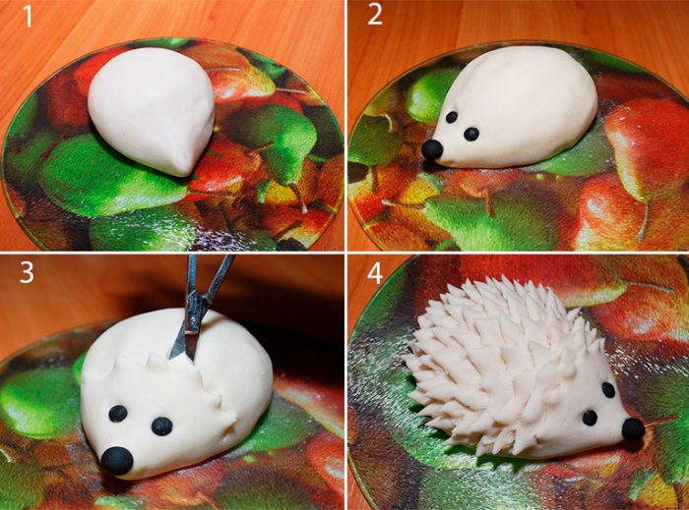
- Слепите тело ёжика овальной формы.
- Сделайте вытянутый кончик.
- Слепите 2 маленьких шарика и приклейте на место глаз.
- Скатайте шарик чуть больше и приклейте в качестве носика.
- Сделайте иголочки, разрезая тесто. Надрезы стоит делать рядами, иголочки располагать в шахматном порядке.
- Высушите поделку.
- Раскрасьте и дождитесь полного высыхания.
- Покройте лаком и дождитесь полного высыхания.
Ёжик из солёного теста готов!
Жду от вас фотографии готового изделия в группе Viber или в Instagram!

